Лабораторная РАБОТА №11
Инструкционно-технологическая карта

Тема: «Программирование элементов управления»
Цель работы: изучить свойства, методы и события элементов управления, научиться программно изменять свойства и использовать методы элементы управления при разработке диалоговых окон
Время выполнения: 2 часа

- Теоретические сведения для выполнения работы

Пользовательские окна проектируются в редакторе VBA как объект UserForm. В одном окне можно разместить несколько страниц и вкладок со своими управляющими элементами. Управляющие элементы выбираются с панели элементов. Можно использовать дополнительные элементы, предварительно установив его на панель элементов.
Процедуры, которые обрабатывают события, связанные с диалоговыми окнами и элементами управления – частный случай процедур, которые обрабатываются событиями объектов. С диалоговым окном (формой) и элементами управления каждого типа связан заранее определенный набор событий, возникающих для этого объекта по инициативе пользователя или системы. Для перехода в окно редактора с целью ввода текста процедуры обработки события, щелкните дважды объект, к которому это событие относится. Появится окно Code. В раскрывающемся списке слева перечислены все объекты формы. При выборе объекта в этом списке справа вверху появится список событий, связанных с данным объектом. События, для обработки которых процедуры уже написаны, выделены. Для задания новой процедуры надо щелкнуть в списке соответствующее событие. На экране появится шаблон новой процедуры.

Установка начальных значений свойств элементов управления
Начальное значение (или значение по умолчанию) свойства элемента управления можно установить в процедуре, которая обрабатывает событие Initialize (инициализация) диалогового окна, содержащего данный элемент. Создадим диалоговое окно с процедурой инициализации.
- Создайте диалоговое окно и разместите в нем статический текст Label, поле ввода TextBox, окно списка ListBox и флажок CheckBox.
- В окне Свойства измените имена элементов: Label – CurrDate, TextBox – MyText, ListBox – lstColors, CheckBox – chkGood, UserForm – frmInit.
- Создайте процедуру, связанную с инициализацией формы (UserForm_Initialize).
Private Sub UserForm_Initialize()
With frmInit
'заголовок
.Caption = "Окно после инициализации"
'метка
.CurrDate = "Сегодня" & Format(Date, "dd mmmm yy")
‘начальный текст
.MyText.Text = "Любимый цвет"
'включение флажка
.chkGood.Value = True
'заголовок флажка
.chkGood.Caption = "Хороший день!"
'задание элементов списка
With .lstColors
.AddItem "Белый"
.AddItem "Черный"
.AddItem "Синий"
.AddItem "Красный"
.AddItem "Зеленый"
.AddItem "Желтый"
.ListIndex = 4
End With
End With
End Sub
- На экране оно должно выглядеть следующим образом:
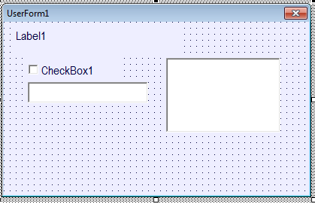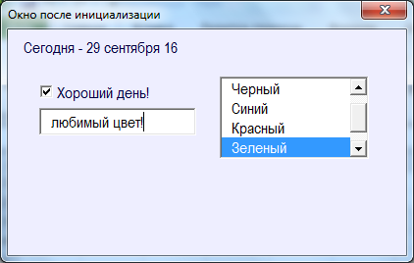

Для того, чтобы проще написать код процедур, VBA позволяет в качестве имени текущего диалогового окна применять ключевое слово Me. Например, в предыдущем примере вместо With frmInit можно использовать With Me

Модификация управляющих элементов во время работы
Устанавливать программно новые значения свойств элементов управления можно не только при инициализации диалогового окна, но и во время работы пользователя. Например, в следующей примере изменяется текст и снимается флажок.
Private Sub chkGood_Click()
With Me
If .chkGood.Value Then
.MyText.Text = "Нелюбимый цвет!"
.chkGood.Caption = "Неудачный день!"
.LstColors.ListIndex = 1
.chkGood.Value = False
Else
.MyText.Text = "любимый цвет!"
.chkGood.Caption = "Хороший день!"
.LstColors.ListIndex = 4
.chkGood.Value = True
End If
End With
End Sub

Управления доступом к элементу
Все элементы управления обладают свойством Enabled (доступен). В результате действий пользователя или системы элемент может стать активным – получить фокус клавиатуры. Если свойству Enabled присвоить значение False – он становится недоступным. Типичный случай – запрет ввода в текстовое поле после того, как система поместила в него данные, которые пользователь не должен изменять. Можно включать или отключать доступ к группам переключателей или флажков, отдельным кнопкам в зависимости от состояния флажка и т.п.

- создайте новое диалоговое окно и включите в него флажок, рамку и кнопку. В рамке поместите еще 4 флажка.
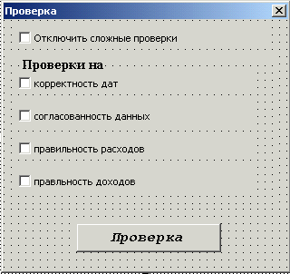
- Создайте процедуру обработки события CheckBox1_Change
Private Sub CheckBox1_Change()
With Me
If .CheckBox1.Value Then 'отключение опций
.CheckBox4.Enabled = False
.CheckBox5.Enabled = False
Else 'включение опций
.CheckBox4.Enabled = True
.CheckBox5.Enabled = True
End If
End With

- Создайте стандартный модуль и напишите в нем две процедуры:
Public Sub CheckOptions()
'проверка
Dim Msg As String
Msg = "Выполняю проверку на "
With frmChecking
If .CheckBox2.Value Then Msg = Msg & vbCrLf & "корректность дат"
If .CheckBox3.Value Then Msg = Msg & vbCrLf & "согласованность данных"
If .CheckBox4.Value Then Msg = Msg & vbCrLf & "правильность расходов"
If .CheckBox5.Value Then Msg = Msg & vbCrLf & "правильность доходов"
MsgBox (Msg)
.hide
End With
End Sub

‘открытие формы
Public Sub SetOptions()
frmChecking.Show
End Sub

- Напишите обработчик события командной кнопки
Private Sub CommandButton1_Click()
CheckOptions
End Sub

- Теперь, если выполнить процедуру SetOptions, то на экране появится форма. В ней можно установить флажки
- Если при этом щелкнуть кнопку «Проверка», то будет выведено сообщение о выполняемых проверках.

Перемещение фокуса на элемент управления
Только один из элементов управления формы находится в фокусе. Это означает, что он может принимать данные ввода. Пользователь может перемещать фокус по элементам управления с помощью клавиш Tab или Shift+Tab. Порядок перемещения задается на стадии проектирования окна.
Программно можно установить фокус, используя метод SetFocus элемента, который должен быть в фокусе.
Создайте форму, в которой есть поле ввода и командная кнопка. Предполагается, что пользователь вводит информацию в поле ввода, а затем щелкает по командной кнопке. Если пользователь щелкнул кнопку, не введя информацию, то следует выдать предупреждение, например звуковой сигнал и вернуть фокус полю ввода. Процедура обработки события щелчка командной кнопки выглядит следующим образом:
Private Sub CommandButton1_Click()
With Me
If .TextBox1.Text = "" Then
beep: beep: beep
.TextBox1.SetFocus
Else
GlobalVar = .TextBox1.Text
MsgBox GlobalVar
.Hide
End If
End With
End Sub

Изменение размеров диалогового окна
Из процедур обработки событий можно менять свойства не только отдельных элементов управления, но и всего окна.
Создайте окно с командной кнопкой и двумя текстовыми полями.
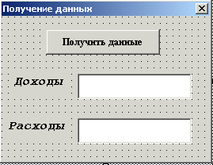
При открытии окна поля ввода недоступны. Это достигается отсечением нижней части формы в процедуре инициализации.
Private Sub UserForm_Initialize()
'отсечение нижней части
Me.Height = 70
End Sub
После щелчка командной кнопкой обработчик события восстанавливает размер, заданный при проектировании формы. Также задает значения скрытых ранее полей:
Private Sub CommandButton1_Click()
With Me
'установить нормальную высоту формы
.Height = 150
'задать значения ранее невидимых полей
.TextBox1 = 1580
.TextBox2 = 1000
End With
End Sub

Проверка корректности данных
Одна из важных функций диалогового окна – прием и передача данных, введенных пользователем, для хранения и дальнейшей обработки в систему. Для предотвращения ошибок, связанных с неверным типом данных или нарушением некоторых условий, которым эти данные должны удовлетворять, следует проверять их корректность до выхода из диалогового окна.
Проверку лучше всего проводить в обработчике события Exit, которым обладает элемент управления TextBox. Он вызывается при попытке выхода из окна редактирования элемента TextBox.
Предположим, что в простой форме, состоящей из тестового поля и командной кнопки, следует ввести температуру человека, значение которой ограничено верхней и нижней границей.
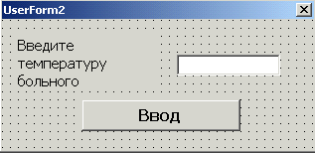
Обработчик события Exit будет выглядеть следующим образом. Событие Exit имеет параметр Cancel, значение которого следует установить в обработчике события. Если параметру присвоить значение True, то фокус остается в текущем элементе.
Private Sub TextBox1_Exit(ByVal Cancel As MSForms.ReturnBoolean)
Dim Msg As String
Const MinTemp = 34
Const MaxTemp = 42
Msg = "Ошибка ввода:" & vbCrLf
'проверка, являются ли данные числовыми
If Not IsNumeric(TextBox1.Text) Then
Msg = Msg & "Введите числовые данные в формате: ##.#"
MsgBox Msg
Cancel = True 'оставляет фокус в поле ввода
ElseIf TextBox1.Text < MinTemp Then
Msg = Msg & "Температура слишком низкая" & vbCrLf & "Проверьте, что с Вашим больным!"
MsgBox Msg
Cancel = True 'оставляет фокус в поле ввода
ElseIf TextBox1.Text > MaxTemp Then
Msg = Msg & "Температура слишком высокая" & vbCrLf & "Проверьте, что с Вашим больным!"
MsgBox Msg
Cancel = True 'оставляет фокус в поле ввода
Else
GlobalVar = TextBox1.Text
Debug.Print GlobalVar
End If
End Sub

Обмен данными с диалоговым окном
Диалоговые окна служат для обмена информацией между пользователем и документом. Форму, рассмотренную в примере инициализации, можно дополнить двумя кнопками: «Сохранить данные» и «Восстановить данные». Их обработчики события Click позволяют сохранить текущее состояние элементов управления и восстановить его в нужный момент. Для хранения информации используется документ Excel.
Пять ячеек листа хранят нужную информацию. Ячейка А1 именована. Ее имя «Данные» будет использоваться в обработчике событий. На этом же листе расположена командная кнопка «Вызов формы». Ее обработчик события вызывает форму. Вставим кнопку и затем щелкнем два раза по кнопке и в окне редактирования кода модуля запишем процедуру обработки щелчка по кнопке
Public Sub CommandButton1_Click()
frmInit.Show
End Sub
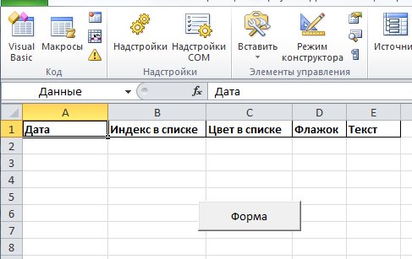
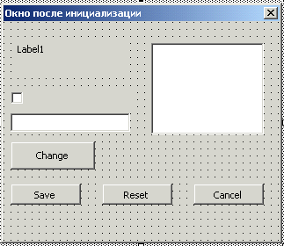

Форма одинаково реагирует на событие Initialize и Activate. Первое из них возникает, когда форма открывается после выгружения. Если же форма удаляется с экрана методом Hide, то при ее повторном открытии события Initialize не возникает. Поскольку необходимо, чтобы и в этом случае происходила инициализация свойств формы то определен и обработчик события Activate, выполняющий те же действия.
Private Sub UserForm_Activate()
With frmInit
.Caption = "Окно после инициализации" 'заголовок
.CurrDate = "Сегодня" & Format(Date, "dd mmmm yy") 'метка
.MyText.Text = "Любимый цвет" ‘начальный текст
.chkGood.Value = True 'включение флажка
.chkGood.Caption = "Хороший день!" 'заголовок флажка
'задание элементов списка
With .lstColors
.AddItem "Белый"
.AddItem "Черный"
.AddItem "Синий"
.AddItem "Красный"
.AddItem "Зеленый"
.AddItem "Желтый"
.ListIndex = 4
End With
End With
End Sub
При щелчке на кнопке “Change” обработчик события позволит сделать изменения в форме.
Private Sub CommandButton1_Click
ChangeForm
End Sub

Public Sub ChangeForm()
With Me
.MyText.Text = "Нелюбимый цвет!"
.lstColors.ListIndex = 1
.chkGood.Value = False
End With
End Sub
Обработчик события Click кнопки Save позволяет сохранить текущее состояние элементов управления формы. Затем это состояние может быть проанализировано.
Private Sub CommandButton2_Click()
'сохранение данных формы в ячейках листа Excel
Dim Beg As Range
Set Beg = Range("Данные")
With frmInit
Beg.Offset(1, 0) = .CurrDate.Caption 'Дата
Beg.Offset(1, 1) = .LstColors.ListIndex 'индекс в списке
Beg.Offset(1, 2) = .LstColors.Value 'цвет
Beg.Offset(1, 3) = .chkGood.Value 'состояние флажка
Beg.Offset(1, 4) = .MyText.Text 'текст в окне ввода
'форма прячется
.Hide
End With
End Sub
Private Sub CommandButton3_Click()
'восстановление данных формы из ячеек листа Excel
Dim Beg As Range
Set Beg = Range("Данные")
With frmInit
.CurrDate.Caption = Beg.Offset(1, 0)
.LstColors.ListIndex = Beg.Offset(1, 1)
.LstColors.Value = Beg.Offset(1, 2)
.chkGood.Value = Beg.Offset(1, 3)
.MyText.Text = Beg.Offset(1, 4)
End With
End Sub
Обработчик события Click для кнопки «Cancel» просто закрывает форму без сохранения состояния элементов.
Private Sub cmdCancel_Click()
frmInit.Hide
End Sub

Закрытие диалогового окна
Диалоговые окна в Office 2000 могут работать в режиме как модального, так и немодального диалога. Формы обладают свойством ShowModal, позволяющим установить модальность диалогового окна.
Для завершения работы с диалоговым окном применяются оператор Unload или метод Hide. Они вызываются в обработчиках события, которые завершают работу в диалоговом окне. Обычно, в диалоговое окно включается одна или несколько кнопок, выбор которых приводит к завершению работы в нем: «Отказ», «Выход», «Сохранить», «Готово» и т.д.

Задание 1.
- Открыть MS Excel.
- Войти в редактор VBA.
- Создайте форму с несколькими текстовыми полями. Исследуйте свойства поля, перечисленные выше. Добавьте к полям соответствующие надписи, измените их оформление.
- Внедрите в форму несколько кнопок. Поместите на них рисунки, соответствующие функциям кнопок. Задайте по умолчанию одну из кнопок, которая будет активной при загрузке формы.
- Внедрите в форму список и поле со списком. Исследуйте свойства и методы этих объектов. Напишите процедуру заполнения списка.
- Внедрите в форму счетчик и полосу прокрутки. Исследуйте свойства этих элементов. Напишите процедуру изменения числовых значений в текстовом поле с помощью данных элементов управления.
- Изучите работу элемента управления Переключатель. Создайте диалоговое окно, в котором можно применить данный элемент и напишите соответствующие процедуры.
- Придумайте примеры диалоговых окон, в которых можно применить наборы вкладок и наборы страниц. Создайте такие диалоговые окна и напишите соответствующие процедуры.

- Порядок выполнения работы:
- Изучить предлагаемый теоретический материал.
- Выполнить примеры и задание, приведенные в лабораторной работе.
- Знать ответы на контрольные вопросы.
- Контрольные вопросы:
- Какие элементы управления можно использовать для создания диалоговых окон?
- Какими основными свойствами обладают элементы управления?
- Каким образом можно заполнить список?
- С помощью каких элементов управления можно изменить значение в поле?
- В каких случаях следует использовать набор вкладок и набор страниц?
- Какие дополнительные элементы управления можно использовать в окнах?

